ESCOLLE UNHA OBRA DE ANDY WARHOL E USA O ORGANIZADOR GRÁFICO PARA ANALIZALA

VEXO
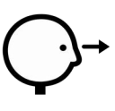
PENSO PREGÚNTOME

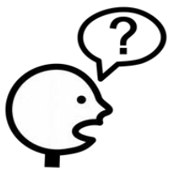
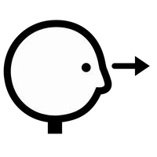
VEXO

PENSO


PREGÚNTOME

Os símbolos pictográficos empregados son propiedade do Goberno de Aragón e foron creados por Sergio Palao para ARASAAC (http://www.arasaac.org), que os distribúe baixo Licenza Creative Commons BY-NC-SA.
“Rutina de pensamento”, do proxecto cREAgal, publícase coa Licenza Creative Commons Recoñecemento Non-comercial Compartir igual 4.0

